Фото | Название зоны, характеристика
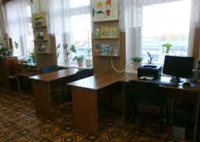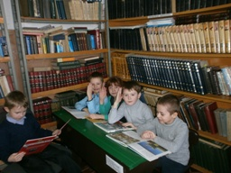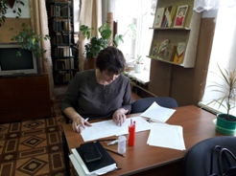 | Зона получения информационных ресурсов во временное пользование (читальный зал)
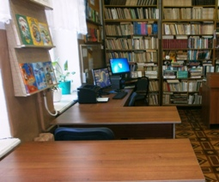 | Зона получения информации на различных типах носителей (читальный зал, совмещенный с медиатекой)
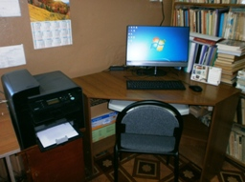 | Зона доступа к сети Интернет (с комфортным размещением посетителей и возможностью использования собственного устройства и подключения к Wi-Fi)
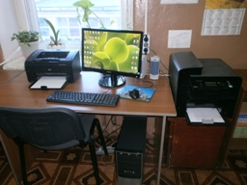 | Зона доступа к государственным информационным ресурсам и ресурсам ограниченного использования (стационарные компьютеры с подключением к государственным информационным ресурсам – Национальная электронная библиотека (НЭБ), базы данных и др.)
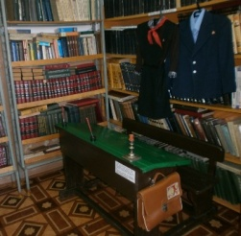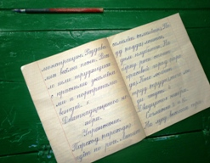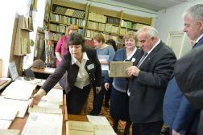 | Зона сохранения и распространения культурного наследия (книгохранилища, выставки, витрины, тематические экспозиции)
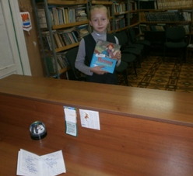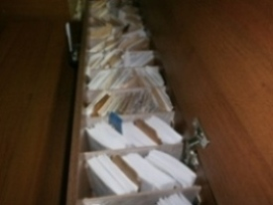 | Канал получения информации об имеющихся информационных массивах и ресурсах (каталог, картотеки, справочно-библиографическое обслуживание, в т.ч. в электронной форме)
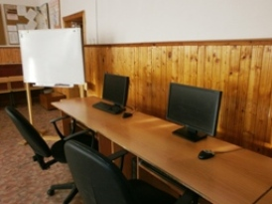 | Зона проектно-исследовательской и коллективной деятельности со свободной гибкой организацией пространства и средствами поддержки (маркерная магнитная доска, флипчарт, проекционная система)
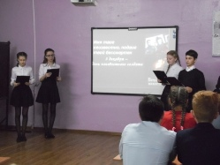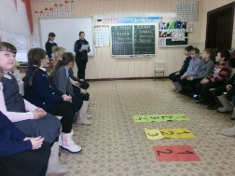 | Зона для проведения мероприятий (внеурочных) различной направленности.

Доступ к электронным изданиям

Фото | Название зоны, характеристика
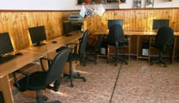 | С возможностью подключения собственных устройств учащихся к Интернету через школьную (библиотечную) сеть через Wi-Fi
 | С выходом в Интернет с компьютеров, расположенных в помещении библиотеки
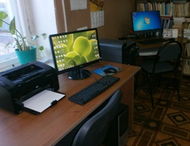 | С возможностью контролируемой печати и копирования бумажных материалов

